TEHNIČKI OPIS
INVESTITOR: Općina Stari Grad.
NAZIV PROJEKTA: Elaborat rehabilitacije ulice Širokac,
dionica: Širokac – Vratnik Mejdan u dužini L=525 m
PREDMET PROJEKTA: Izrada tehničke dokumentacije.

POSTOJEĆE STANJE:
Ulicom Širokac ostvaruje se veza gradskog područja sa Vratnikom i ostalim naseljenim područjema na tom lokalitetu. Postojeća cesta u dužini od 200 m nalazi se u blagom nagibu, a u nastavku je u uzdužnom nagibu do 10 %. Cesta je promjenjive širine i od mezarja Kovači do Kapije nalazi se u širini od 5 m. Od Kapije do do spoja sa ulicom Jekovac širina je od 6 m do 3 m, i do kraja predviđene rehabilitacije ulica Vratnik Mejdan, nalazi se u prosječnoj širini od 4 m. Pješačke staze su sa obje strane ceste, i do kapije su kaldrmisane u prosječnoj širini od 1.5 m sa kamenim ivičnjacima.
Kolovozna konstrukcija nalazi se u lošem stanju, asfalt je ispucao sa pojavom: mrežastih pukotina, udarnih rupa i nabora. Udarne rupe su izraženije na lokaciji postojećih šahtova i slivnika. Slivnici su loše održavani što je dodatno predstavljao problem kvalitetne odvodnje. Tokom eksploatacije i sanacija udarnih rupa na asfaltu nestali su poprečni padovi tako se na pojedinim dijelovima asfalta zadržavala površinska voda na kolovozu. U zimskom periodu pri niskim temperaturama stvarala se poledica koja je direktno uticala na bezbjedno odvijanje saobraćaja.
Posljedica velikih oštećenja asfalta je izraženija nakon obilnijih padavina, koje su za posljedicu imale pucanje cijevi oborinske kanalizacije u trupu ceste, i to na lokaciji iznad Kapije. Nekontrolisano izlijevanje vode u trup ceste direktno je uticalo na slijeganje konstrukcije, pri čemu je došlo do puzanja i pojave nabora asfalta na pojedinim dijelovima ulice. Općina Stari Grad, preduzela je sve aktivnosti na izradi elaborata hitne rehabilitacije kolovoza ulice Širokac – Vratnik, kako bi se što prije osposobila u najkraćem vremenu za kvalitetnu saobraćajnu komunikaciju svih naselja koja gravitiraju na ovom lokalitetu sa gradom.
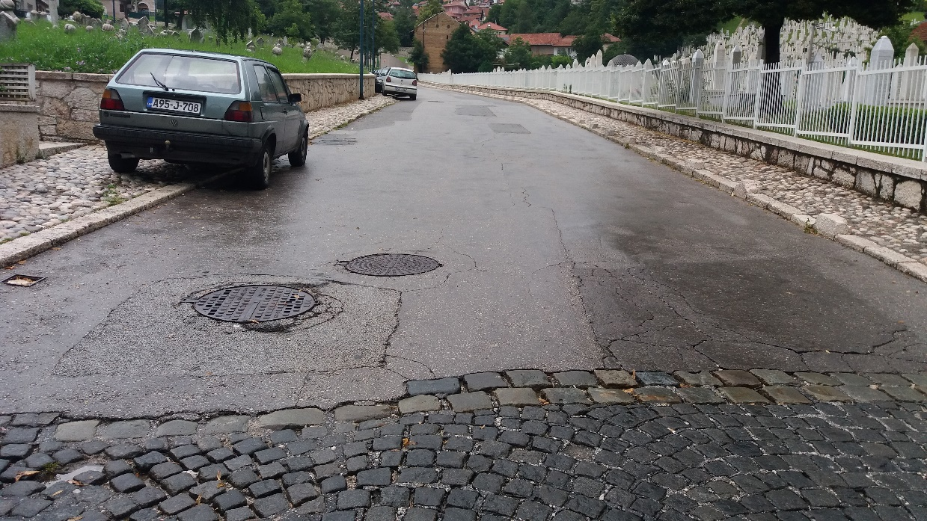
Početak rehabilitacije kolovozne konstrukcije, od mezarja Kovači.

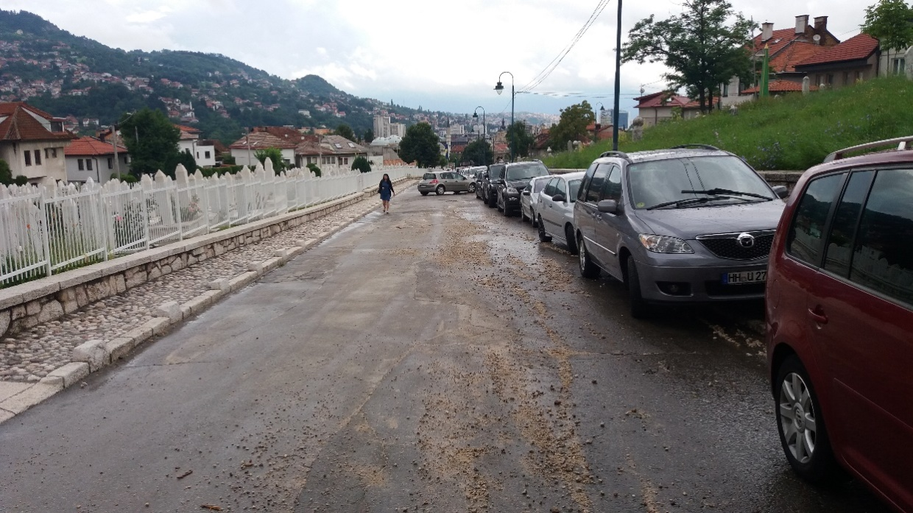
Pri velikim padavinama, raznešen tampon po kolovozu .

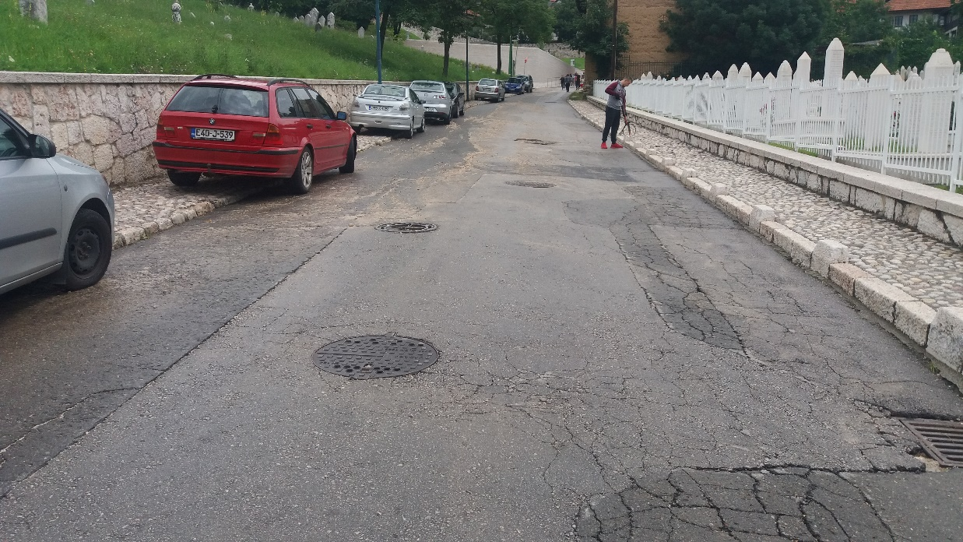
Udarne rupe, mrežaste pukotine i deformacije trupa ceste.

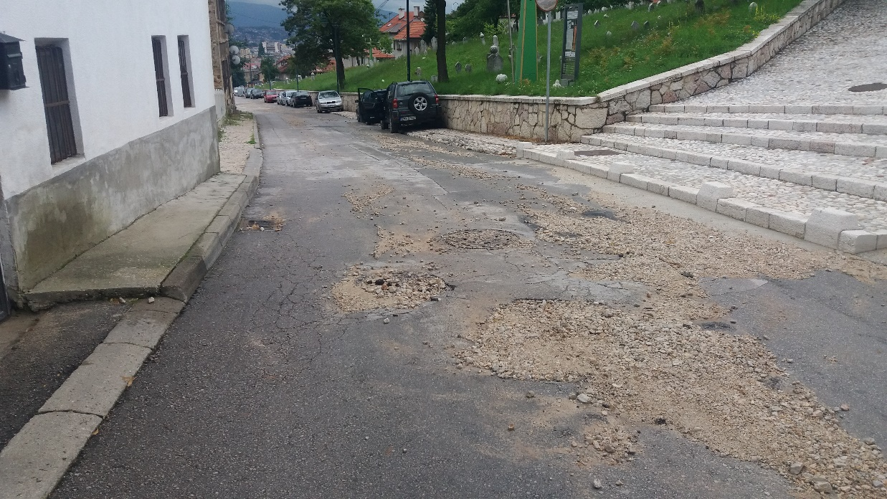
Udarne rupe, mrežaste pukotine i deformacije trupa ceste.

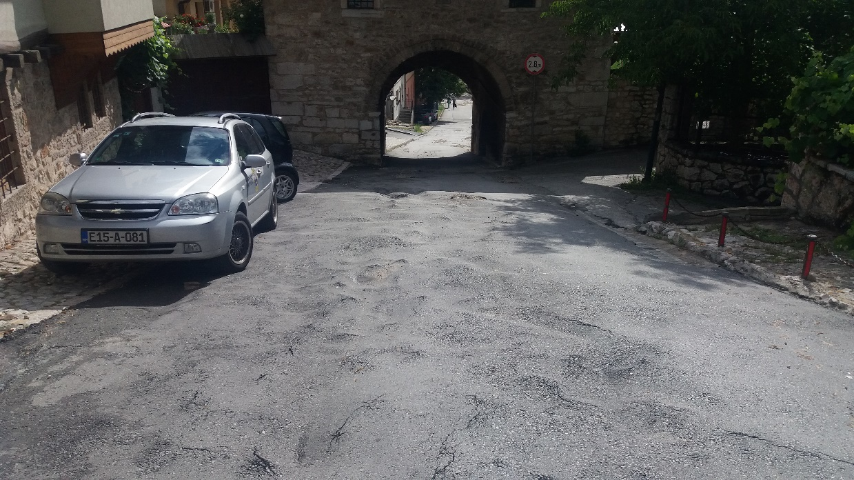
Udarne rupe, mrežaste pukotine i deformacije trupa ceste.

Puzanje i nabori kolovozne konstrukcije.

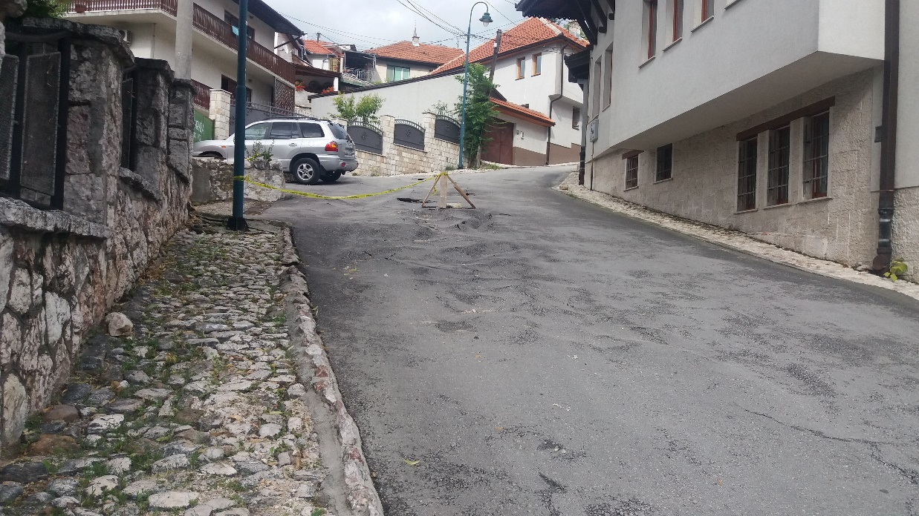
Puzanje i nabori kolovozne konstrukcije.

TEHNIČKO OBRAZLOŽENJE:
Projektant je u skladu sa projektnim zadatkom uradio obilježavanje ceste na svakih 25 m, i izvršio pregled dionice sa tačno definisanim uzrocima i pojavama deformacija u trupu ceste. Na osnovu prikupljenih podataka oštećenja kolovozne konstrukcije u vidu udarnih rupa, mrežastih pukotina, lokalnih slijeganja, neravnina, projektant je dao prijedlog tehničkog rješenja koji je zadovoljio uslove iz projektnog zadatka i potrebe za kvalitetnu sanaciju ulice.
Projektant je predvidio slijedeće:
- Postojeći asfalt se struže/freže u sloju debljine 5 cm i materijal se odvozi na deponiju, na cijeloj dužini predmetne dionice.
- Projektant je predvidio struganje postojećeg BNS-a na cijeloj dužini predmetne dionice, u sloju do 8 cm debljine.
- Nadzorni inženjer zajedno sa predstavnikom izvođača radova vrši pregled posteljice i tamponskog sloja. Izvođač radova dužan je ispitati zbijenost i nosivost posteljice, gdje rezultati moraju biti u skladu sa zahtjevanim iz smjernica 2005 godine. Ukoliko bude potrebno, mijenja se tamponski sloj prosječne debljine 25 cm. Projektant je predvidio prosječnu količinu tampona u sloju debljine 25 cm na cijeloj površini dionice. Na lokacijama gdje je sve uredno i u skladu sa smjernicama, ne vršimo nikakvu zamjenu tampona.
- Radi se izdizanje svih šahtova i slivnika na potrebnu kotu novog asfalta.
- Asfaltira se nosećim slojem AGNS 22s u debljini od 7 cm.
- Ulica se asfaltira habajućim slojem AB 16, od frakcija karbonatnih stijena i bitumenom za ceste u debljini od 5 cm.
- Na dijelu projektom predviđenim, rušimo postojeću oštećenu kaldrmisanu pješačku stazu i postavljamo nove kamene ivičnjake i novu kaldrmu.
- Sve ove radove Izvođač radova je potrebno kvalitetno geodetski ispratiti, a naročito nivelaciju kolovoza radi kvalitetne odvodnje.
Da bi se cesta kvalitetno sanirala i bila upotrebljiva u planiranom roku ekspoloatacije, potrebno je da se PRETHODNO SANIRA KOMPLETNA FEKALNA I OBORINSKA KANALIZACIJA u ulici Širokac – Vratnik Mejdan, i ispitaju sve cijevi spojevi i veze sa šahtovima.
Prije početka izvođenja radova na rehabilitaciji, izvođač radova dužan je pribaviti katastar podzemnih instalacija. Sve radove pažljivo izvoditi i raditi u skladu sa važećim smjernicama za projektovanje, građenje održavanje i nadzor na putevima iz 2005 godine. Za sva prethodna i kontrolna ispitivanja izvedenih radova takođe važe uslovi iz navedenih standarda.
Izvođač radova je dužan obnoviti stacionažu i projektno rješenje prenijeti na teren. Ukoliko ima nekih neslaganja dužan je na vrijeme izvjestiti nadzornog inženjera.
Nadzornom inžinjeru potrebno je dostaviti prijedlog odvijanja saobraćaja u toku građenja na odobrenje.
Pribavljanje odobrenja za korištenje deponija i regulisanje eventualne naknade bit će obaveza izvođača radova.
EKOLOŠKE I ZAŠTITNE MJERE
Da ne bi došlo do zagađenja vode i zemljišta, zbog neodgovarajućeg skladištenja i rukovanja, potrebno
je da Izvođač:
- Pravilno organizuje i pokrije skladišta materijala;
- Odlaže otpadni materijal na odgovarajuća mjesta zaštićena od ispiranja;
- Osigura pravilno rukovanje mazivima, gorivom i rastvaračima, kako bi se zaštitilo od ekološkog onečišćenja tla.
Otpadni materijal (strugani asfalt i slično) se treba deponovati u skladu sa propisima o odlaganju otpada. Otpad se mora isključivo odlagati na gradska odlagališta. Izvođač je dužan da pribavi saglasnost od nadležnih organa za upotrebu odlagališta. Projektant i Izvođač se obavezuju da će izbjegavati zahvate koji imaju negativan učinak na okoliš.
Primijenjeni materijali moraju imati ateste u pogledu sigurnosti okoliša i radnika.
Obaveza Izvođača radova je da se pridržava propisa o zaštiti na radu, uključujući pridržavanje propisane zaštitne opreme, rukovanje mašinama i eksplozivnim materijalima.

Tehnički opis sastavio:

Hikmet Kazić.dipl.ing.građ.

